Sistema de Indicadores Cíclicos | Publicación 2026-11-04
Coincidente · Ago 26 | 100.2 puntos | +0.12 mensual
Adelantado · Sep 26 | 100.8 puntos | +0.01 mensual
Sistema de indicadores cíclicos

Resumen ejecutivo
En agosto de 2026, el Indicador Coincidente se situó en 100.2 puntos, por arriba de la tendencia de largo plazo, y registró un cambio mensual de +0.12 puntos.
- El Indicador Adelantado registró 100.8 puntos en septiembre de 2026, por arriba de la tendencia de largo plazo, con un cambio mensual de +0.01 puntos.
- El Coincidente refleja el estado general de la economía; el Adelantado busca anticipar sus puntos de giro. Sus meses de referencia son distintos y sus cambios no son tasas de crecimiento del PIB.

Componentes del Coincidente en Ago 26
Componente cíclico | Cambio mensual (puntos) | Relación con actividad
IGAE | +0.17 | Directa
Actividad industrial | +0.18 | Directa
Ingresos al por menor | +0.00 | Directa
Asegurados permanentes IMSS | -0.01 | Directa
Desocupación urbana | -0.10 | Inversa
Importaciones totales | +0.22 | Directa
Cuadro 1, p. 3. Cambios de los componentes cíclicos, no de las variables originales. En la desocupación urbana, la relación con la actividad es inversa.
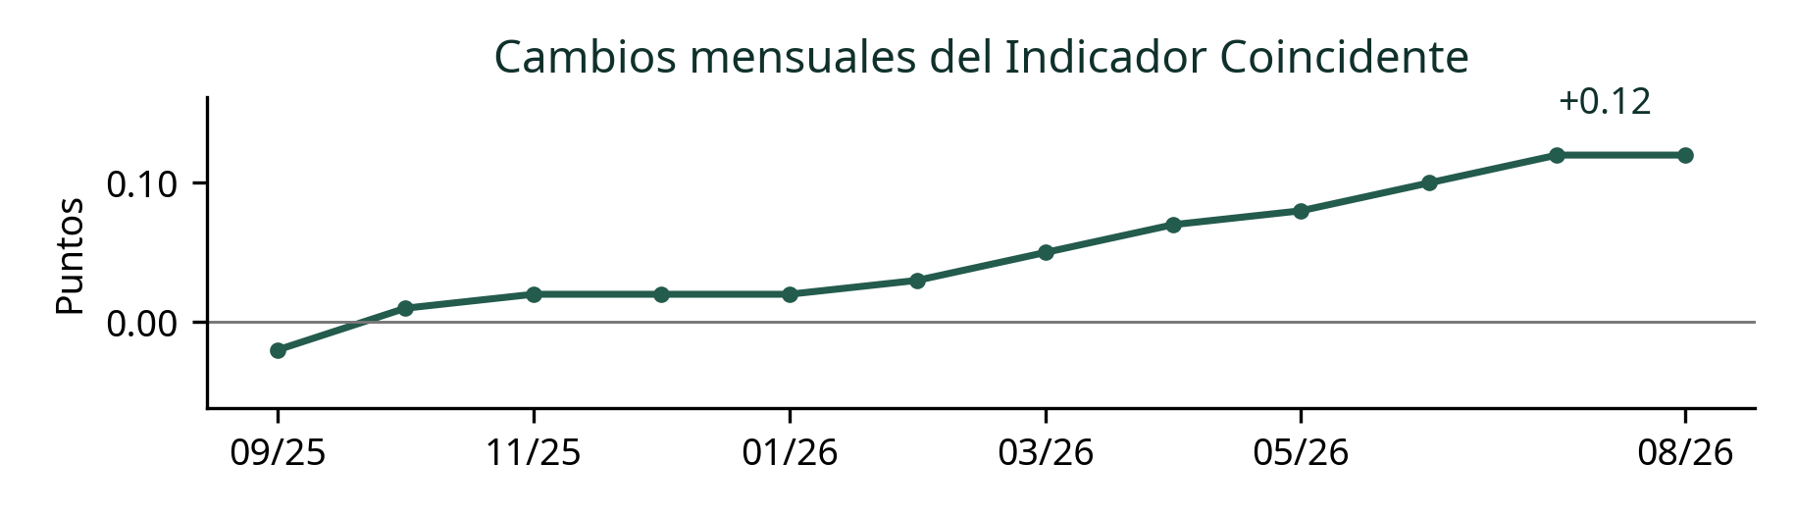
Fuente: p. 3, cuadro 1. Cada observación es una diferencia frente al mes previo; la línea cero representa ausencia de cambio, no la tendencia de 100 puntos.
Entre sus seis componentes cíclicos, 3 aumentaron, 2 disminuyeron y 1 no registraron cambio al redondeo publicado. Este conteo describe signos; no mide contribuciones al indicador compuesto.

Componentes del Adelantado en Sep 26
Componente cíclico | Cambio mensual (puntos) | Relación con actividad
Tendencia del empleo manufacturero | +0.13 | Directa
Momento adecuado para invertir | +0.04 | Directa
IPC de la BMV real | -0.13 | Directa
Tipo de cambio real México-EUA | +0.02 | Inversa
TIIE | +0.00 | Inversa
S&P 500 de EUA | +0.02 | Directa
Cuadro 2, p. 6. Momento adecuado para invertir: sector manufacturero. IPC en términos reales. Tipo de cambio real y TIIE: relación inversa con la actividad económica.
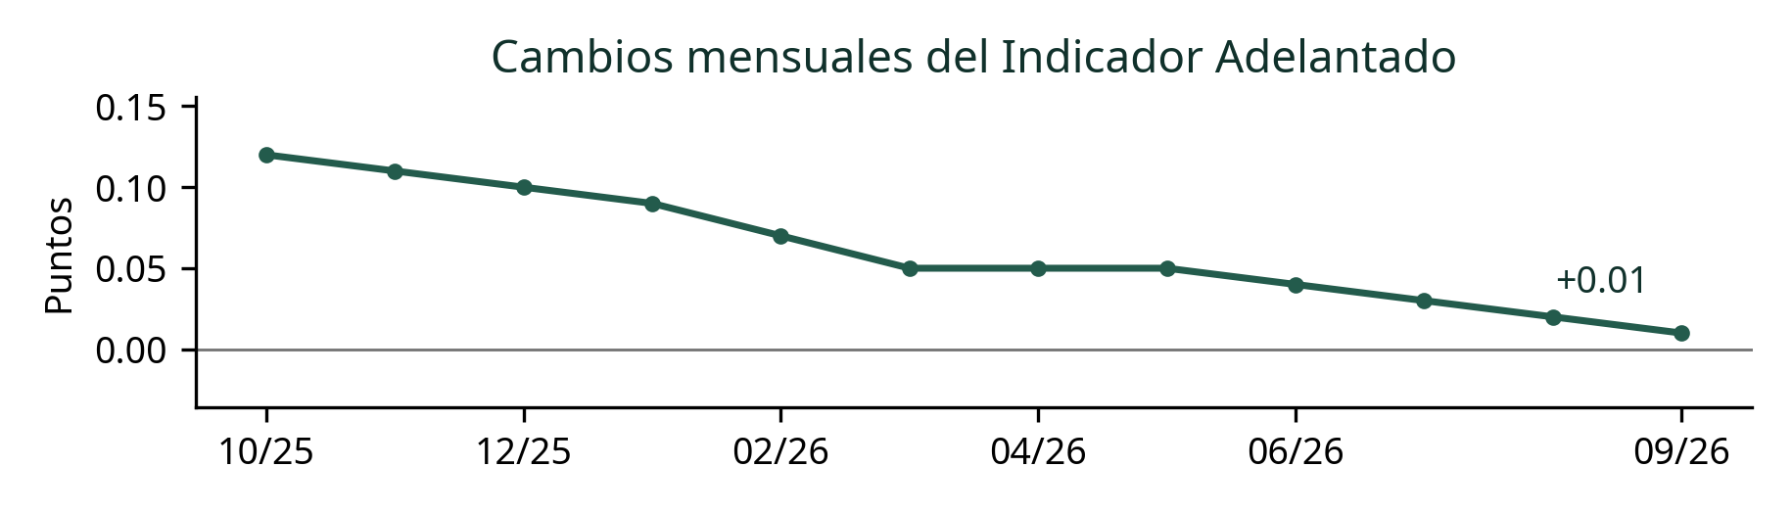
Fuente: p. 6, cuadro 2. Cada observación es una diferencia frente al mes previo; la línea cero representa ausencia de cambio, no la tendencia de 100 puntos.

Contrastes en los componentes
Entre los componentes de relación directa, tendencia del empleo manufacturero registró el mayor cambio (+0.13 puntos) y IPC de la BMV real, el menor (-0.13 puntos). Son diferencias de componentes cíclicos, no rendimientos financieros.

Lectura de la posición cíclica
- La referencia de 100 puntos representa la tendencia de largo plazo. La posición respecto a esa línea y el cambio mensual se analizan conjuntamente.
- El cruce de 100 no determina por sí solo una recesión. El ciclo clásico identifica periodos entre picos y valles y se distingue del ciclo de crecimiento.

Notas y fuente
Series desestacionalizadas corregidas por atípicos, filtro Hodrick-Prescott aplicado dos veces y estandarización. Los cuadros conservan el signo publicado; la relación inversa se considera al interpretarlo. Las trayectorias pueden revisarse con nueva información.
INEGI, boletín 679/26, publicado el 2026-11-04. Cuadros: pp. 3 y 6; interpretación: pp. 9–12; metodología: p. 13. Niveles a un decimal; cambios a dos.
https://www.inegi.org.mx/contenidos/saladeprensa/boletines/2026/sic_cya/sic2026_11.pdf

